Перечень
общественных территорий,
представленных администрацией муниципального образования Староладожское сельское поселение Волховского муниципального района
на конкурсный отбор:

Голосование проводится:
до 17.12.2020 года

1. Зона отдыха у ИДЦ «Старая Ладога» и Торгового центра.
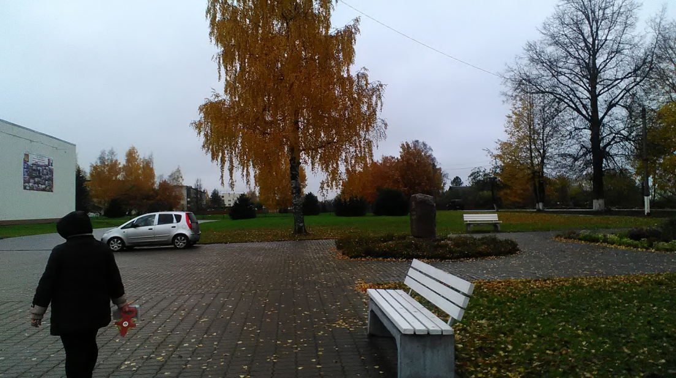 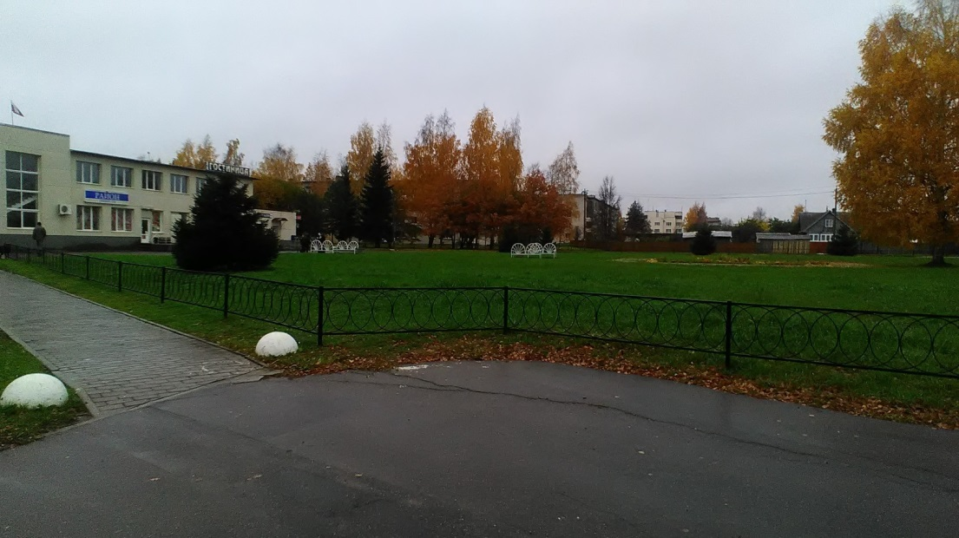
Адрес расположения: с. Старая Ладога, ул. Советская, у ИДЦ «Старая Ладога» и Торгового центра.
Характеристика, описание территории:
На территории расположен памятный знак - камень, установленный в 2003году, в год празднования 1250-летия Старой Ладоги - древней столицы Руси. Рядом с памятным знаком находятся скамейки, разбиты клумбы с цветами, вокруг уложена тротуарная плитка и расположены асфальтированные подъезды. Большую часть территории занимает естественное, не благоустроенное, но зеленое пространство – газон с деревьями: береза, дуб, ель.
Планируемые сценарии использования территории:
В проектируемой территории предусмотрена площадка с зоной отдыха для разных возрастных групп населения. Территорию предполагается украсить контрастными яркими цветами, добавить новые пешеходные дорожки, для которых использовать новое мощение с применением современных технологий изготовления плитки, расположить стилизованные малые архитектурные формы предназначенные для размещения в общественных пространствах и ландшафтных территориях: беседки, качели, уличная мебель.
2. Зона отдыха у Никольского мужского монастыря
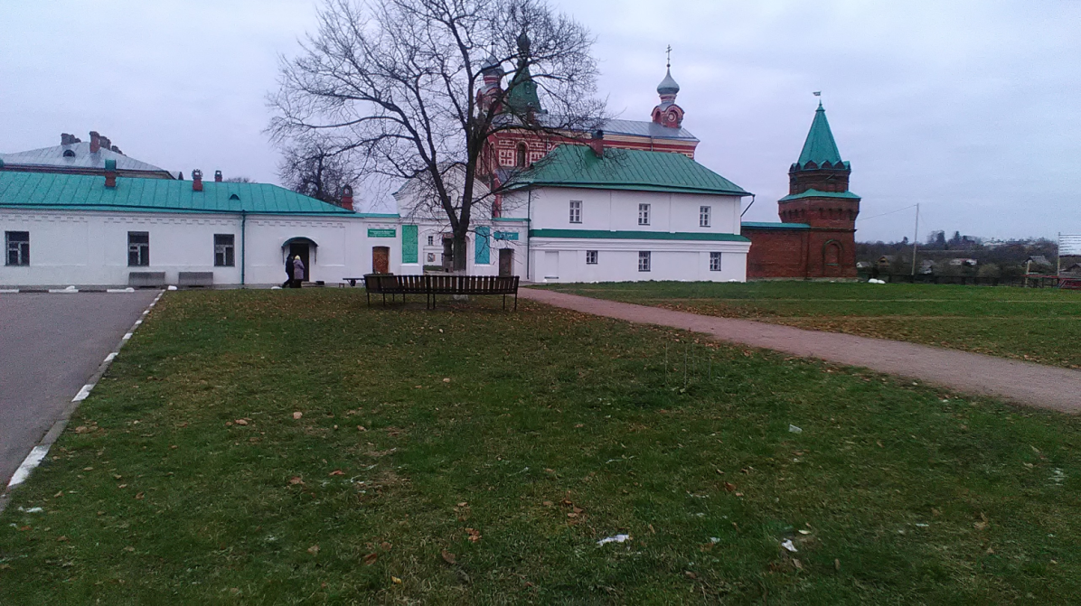
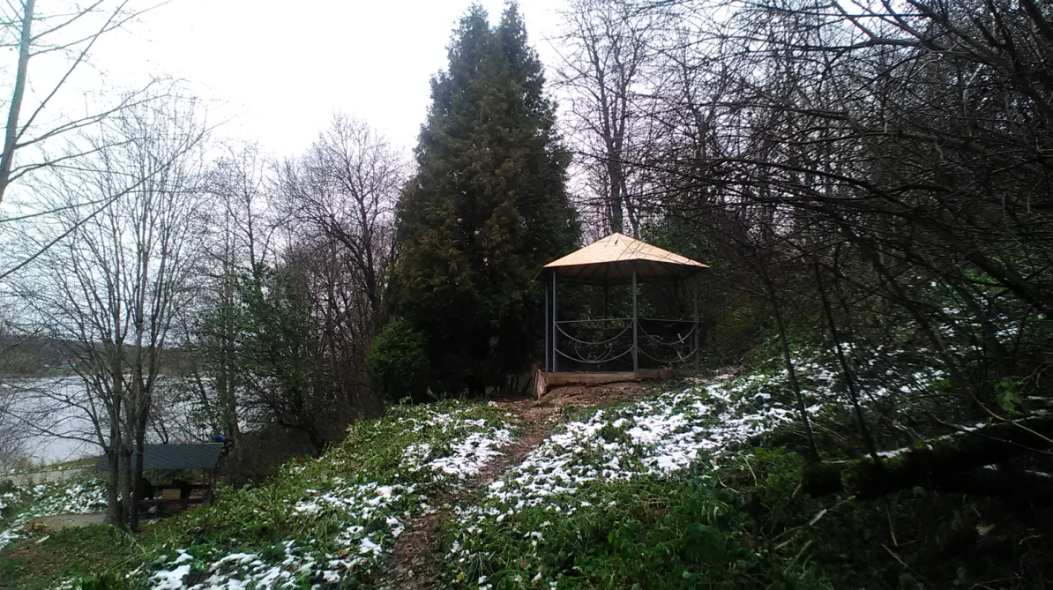
Адрес расположения: с. Старая Ладога, ул. Никольская, около Никольского мужского монастыря.
Характеристика, описание территории:
Территория расположена вдоль реки Волхов, ограничена крутым склоном урочища «Победище». На площадке находятся зеленый газон, три беседки, скамейка, вазоны для цветов. Для сбора и вывоза ТБО построена площадка, обшитая проф. листом на асфальтовом покрытии.
Планируемые сценарии использования территории:
Ландшафтная архитектура и элементам внешнего благоустройства: обустройство пешеходных дорожек к беседкам изогнутыми, кованными мостиками, соединяющих пешеходный маршрут от одной беседки к другой. Устройство лестниц различного цвета и формы, как декоративный элемент. Установка скамеек, урн, цветников.
3. Томиловский (Успенский) парк.
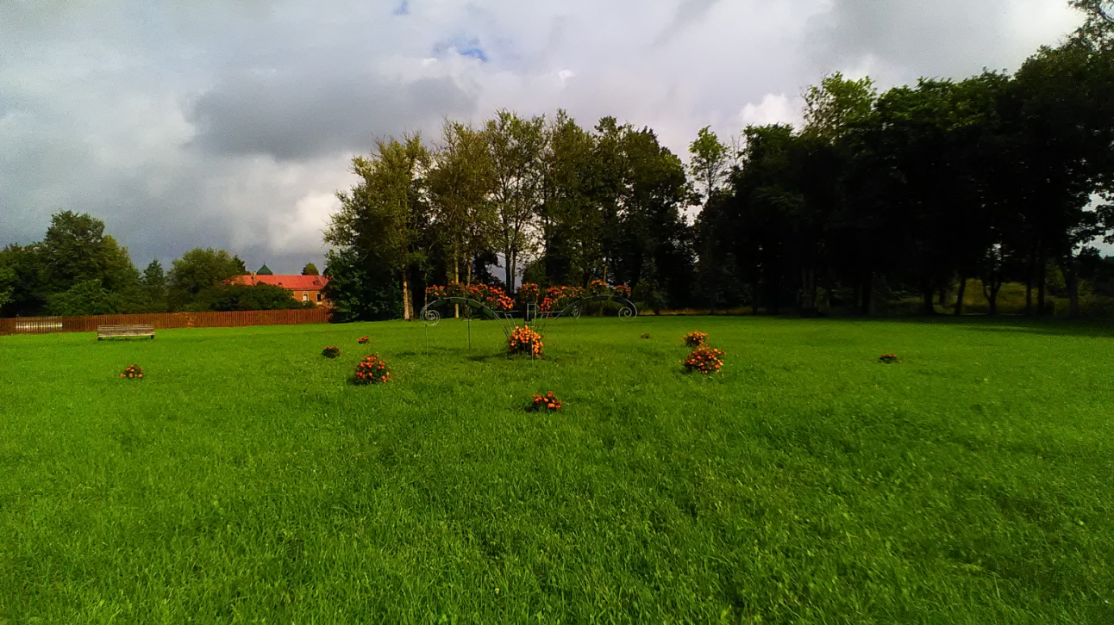
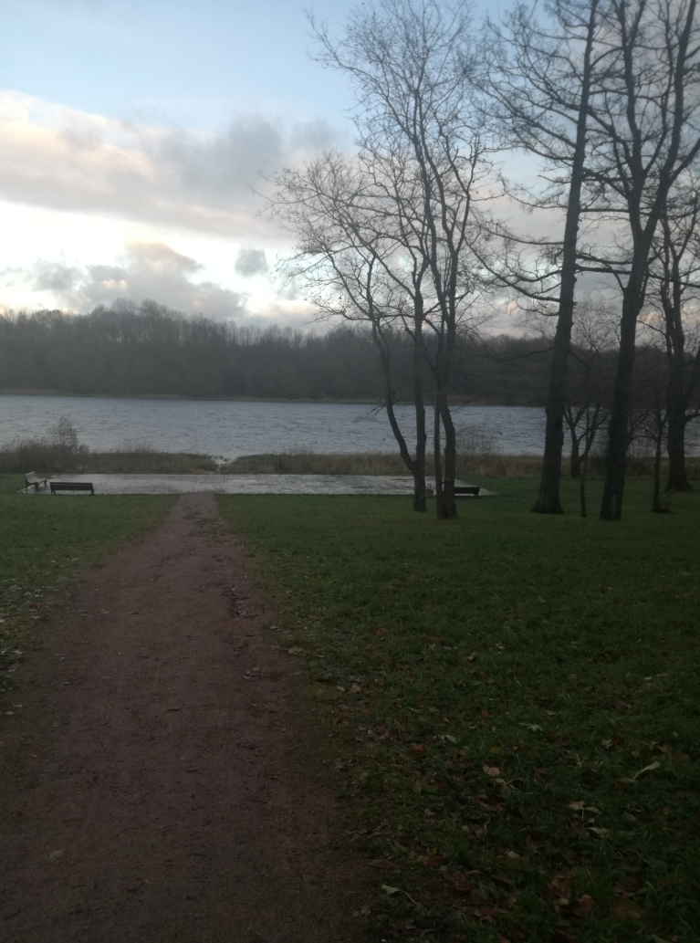
Адрес расположения: с. Старая Ладога, пер. Успенский, около Успенского Свято-девичьего монастыря.
Характеристика, описание территории:
Территория парка находится на берегу реки Волхов, площадь 1,7 га, на ней располагается зона зеленого газона, смотровая площадка из пешеходной плитки на берегу с несколькими скамейками. В парке растут липы, дубы, кедры.
Планируемые сценарии использования территории:
На территории планируется провести работы по созданию сети пешеходных тропинок, соединяющие несколько арт-объектов: «Цветочный фонтан»», «Дерево Любви, Семьи и Верности», «Камень желаний». Установить уличную мебель, урны.

